Экологический проект

Выполнили уч-ся 10 класса Быкова Ольга и Жевак Яна

«Современные проблемы утилизации мусора»

В современном мире существует множество глобальных проблем, и одна из них – проблема загрязнения окружающей среды. Везде, где появляется человек, остается мусор.

Возникает проблема: куда девать мусор?

Проблема утилизации мусора и бытовых отходов год от года становится все актуальней. В последнее время этому вопросу стали уделять все больше внимания. Практически в каждом населенном пункте есть не санкционированная свалка,поэтому мусор можно увидеть на улице, рядом с домами, в лесу,и даже просто на проезжей части.

Цель исследования:Доказать, что наличие не санкционированной свалки не всегда решает проблемы утилизации мусора и как можно вторично использовать бытовые отходы.

Гипотеза: организация не санкционированной свалки не всегда решает проблемы утилизации мусора в населенном пункте.

Задачи:

1. Изучить состояние работы по решению проблемы утилизации мусора в нашем посёлке

2. Провести анализ состояния санкционированной свалки в его пределах.

3. Продумать возможные варианты решения вопросов по утилизации мусора на уровне нашего посёлка.

Методы исследования:

социологический опрос, анализ, эксперимент, наблюдение, сравнение, обобщение.

Ожидаемые результаты: развитие интереса к проблеме, обращение к населению, Администрации посёлка, формирование конкретных предложений по вопросу; организация населения по очистке территории посёлка от мусора.

В результате человеческой деятельности ежегодно образуются миллионы тонн различных отходов, в том числе и бытовых.

Актуальность: Жители крайне редко поднимают перед властью экологические проблемы, тем самым проявляют поразительное равнодушие к родному краю, где они живут, и где будут жить их дети и внуки.

Мусор загрязняет окружающую среду, ухудшает качество жизни. Поэтому решение проблем с его сбором, вывозом, хранением и использованием приобретает все большее значение для охраны природы.

Пришла пора задуматься над сложившейся ситуацией. Возникло желание разобраться в этом вопросе.

Согласно данным Всемирной организации здравоохранения, экологически зависимая смертность в России достигла 20% от общей смертности (493 тыс. человек в год). Среди прочих причин называется расползание свалок вокруг населённых пунктов.

Известно о существовании в Мировом океане 5 мусорных пятен, образовавшихся в результате скопления отходов, сброшенных из мегаполисов, что вызывает невосполнимый экологический ущерб. Во всем мире ежегодно более 100тыс. млекопитающих, птиц и рыб погибают из-за выброшенных полиэтиленовых пакетов. Животные съедают их или задыхаются. Уже из этого примера видно, что мусор, отходы стали проблемой.

Способы утилизации мусора

Жизнедеятельность человека подразумевает, кроме всего прочего, отходы в виде мусора, пустых упаковок, стеклянных и пластиковых бутылок, бумаги и много другого, порой ценного материала. Оставляя в мусорном баке мешок, мало кто задумывается, куда в результате стекается этот огромный поток отходов, перерабатывается ли он или уничтожается. А, может быть, бытовые отходы и мусор накапливаются и, в конце концов, грозят захламить планету? Рассмотрим методы утилизации твёрдых бытовых отходов.

Методы утилизации
Захоронение на полигонах,Компостирование,свалка ТБО,сжигание ТБО,вторичная переработка.

Сроки разложения бытовых отходов
Для естественной переработки отбросов требуются многие годы и даже столетия:
1. Помет животных — срок разложения 10-15 дней. Наименее вредный мусор, который можно увидеть на улицах деревень.
2. Пищевые отходы — 30 дней.
3. Бумага —1-4 месяца.
4. Железные банки —10 лет.
5. Резиновые покрышки —120-140 лет.
6. Пластиковые бутылки —180-200 лет.
7. Стекло — более 1000 лет.

Анкеирование.

Опрос учащихся нашей школы.

В анкетировании примут участие 20 учащихся 6– 11 классов.

Вопрос 1. Покупаете ли вы продукты в пластиковой упаковке?Подчеркние какие?

1.Да. 2.Нет.

(Подсолнечное масло, газированная вода, соки,минеральная вода, майонез,кетчуп,повидло,йогурт,свой вариант_____________________________________________________

Вопрос 2. Куда Вы деваете пластиковые бутылки после их использования?

1.Выбрасываем 2.Сжигаем в печке. 3Используем в хозяйстве.4.Свой вариант______________________

Вопрос 3. Как вы используете пустые пластиковые бутылки?

1.Для посадки рассады. 2. Для хозяйства.3.Под жидкие продукты (молоко, варенье) 4.Свой вариант__________________________________________

Вопрос 4.Что делать с вещами которые в доме не нужны?

1.Сжечь.2.Закопать.3.Выбросить(то куда?)________________________________________

Вопрос 5.Знаете ли вы,что такое макулатура?

1.Да.2.Нет.

Вопрос 6. Делаете ли вы(родители),компост из мусора на садовом участке?________________________________________________________________________________________________________________________________________________________________________________________

Вторая жизнь ненужных вещей

Моё исследование затрагивает ещё одну важную проблему: что делать с вещами, которые в доме не нужны: сжечь, закопать, выбросить в мусор? Как избежать образования большого количества отходов в быту и как научиться вторично использовать их? Пути решения проблем мусорного загрязнения села:

1. Ликвидация мусора на несанкционированных свалках в пределах села и его окрестностях.

2. Контроль со стороны Администрации села за процессом вывоза мусора населением в установленное место.

3. Установка штрафов за нарушения.

4. Вывесить плакаты с природоохранной темой в лесу, в местах возможного появления свалок (силами школьников)Результаты исследования: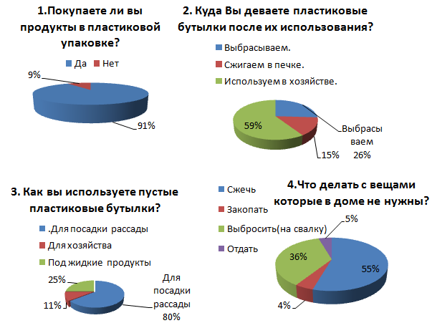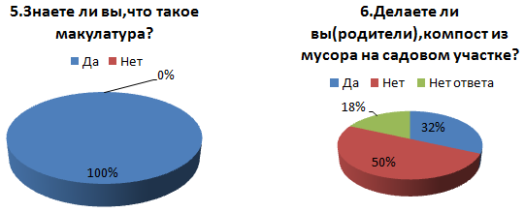
Из ненужных пластиковых бутылок, баночек, консервных банок можно сделать много полезных вещей, причем причём довольно быстро и при минимальных затратах. У нас получилась метёлка, карандашница, кормушка для птиц, вазочка.
ВЫВОД: Проведя исследования, я пришла к следующим выводам:
1. Мусор является результатом технического прогресса, с которым надо бороться уже сейчас, иначе мы окажемся через несколько лет в куче мусора;
2. Для естественной переработки мусора требуются долгие годы и даже столетия, это зависит от материала, из которого сделан предмет;
3. В ходе данных исследований было доказано, что мусор, выбрасываемый в мусорное ведро можно использовать вторично.
4. На территории п. Говорково расположено 1 несанкционированная свалка
Сегодня загрязнение почвы и водоемов бытовыми отходами приобрело глобальный характер. Раньше проблема мусора считалась чисто городской. Сегодня село также страдает от него. Мусором завалены обочины автомобильных дорог, его мы встречаем в лесу и на лугу. Такого рода свалки опасны для здоровья людей, загрязняют окружающую среду и уродуют ландшафт. Самое печальное то, что большинство людей не видят в этом серьезной проблемы. Не понимают и не хотят понимать, что этот мусор вернется к каждому из них на участок в виде загрязненной грунтовой воды, токсичной пыли.
Выполнив работу, я выяснила, что несанкционированные свалки мусора – очень важная экологическая проблема современного общества и подтвердила свою гипотезу – чем больше людей будут думать о проблеме и пытаться справиться с ней, тем меньше будет стихийных свалок мусора. Цель работы выполнена.
Литература:интернет ресурсы. Yandex.ru

Экскурсия по свалкам вокруг поселка
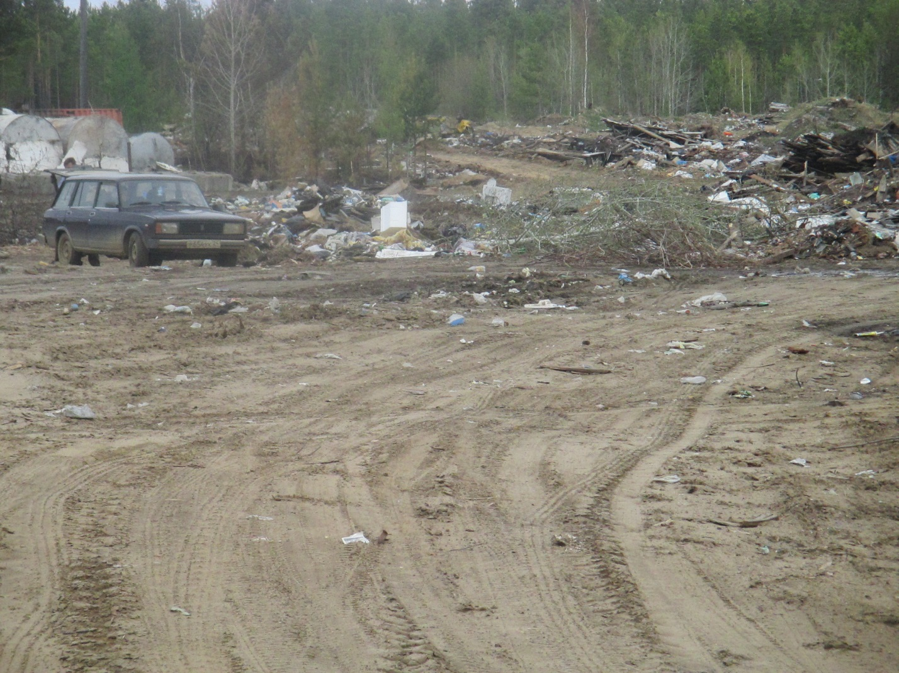
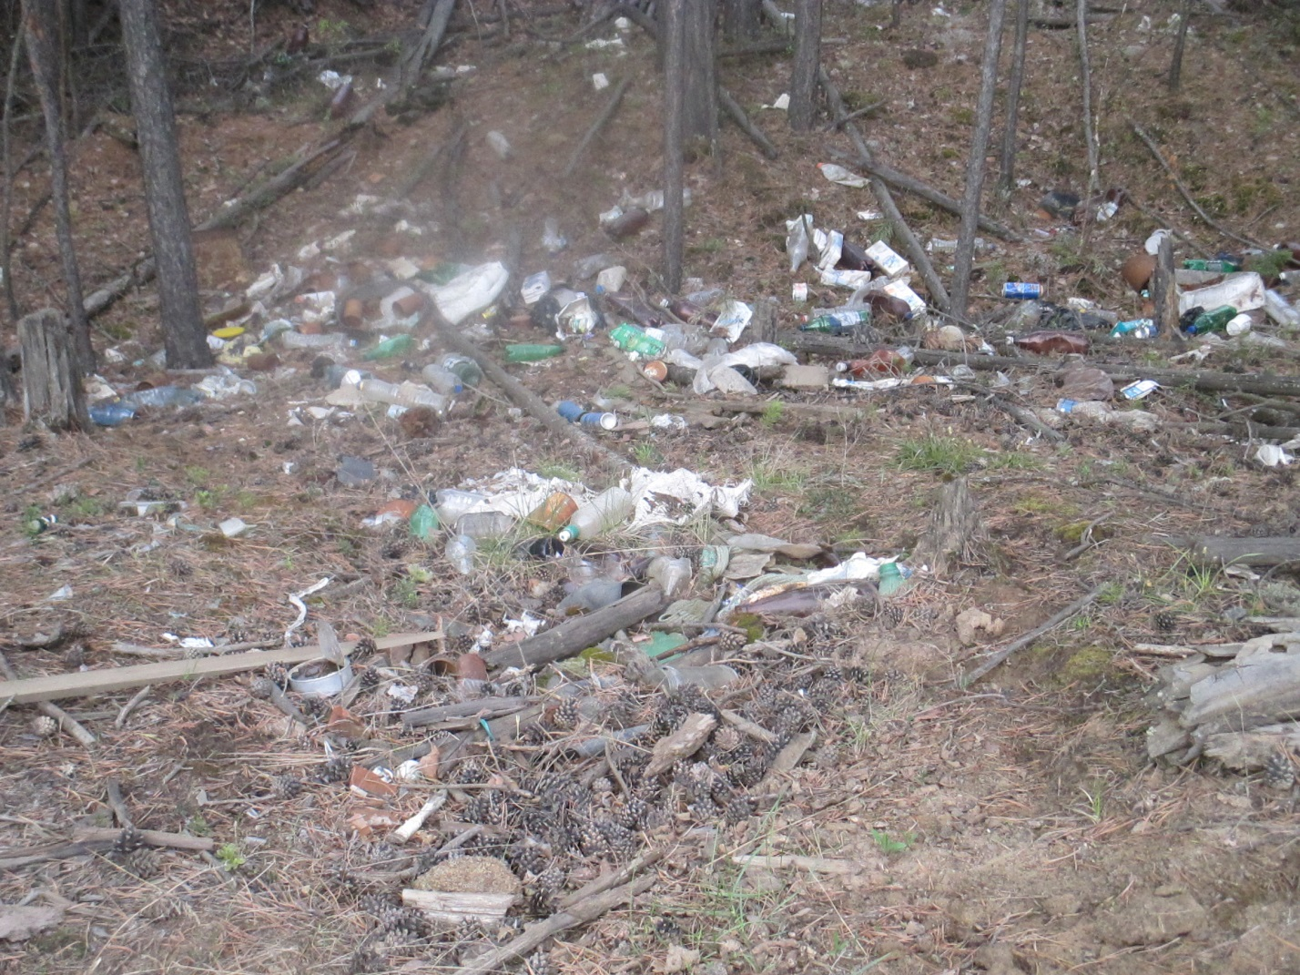
БЕРЕГИТЕ ПРИРОДУ !

